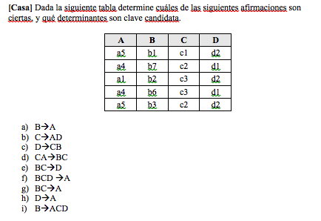
a) podria ser verdadero habria que analizar mas supuestos
b) falso
c) falso
d)falso
e)falso
f)falso
g)falso
h)falso
i)podria ser verdadero habria que analizar mas supuestos

